Edwin Danilo Muñoz – 220034109

Parte 1

Tablas relacionadas.

* Territories-Region: La tabla Territories tiene la llave foránea de Region FK_Orders_Shippers en la columna RegionID
* Employ-Territories: La tabla Employ tiene la llave foránea de Territories FK_EmployeeTerritories_Territories en la columnaTerritoryID
* Employ-Employees: La tabla Employ tiene la llave foránea de Employees [FK_EmployeeTerritories_Employees] en la columna EmployeeID
* Orders-Employees: La tabla Orders tiene la llave foránea de Employees [FK_Orders_Employees] en la columna EmployeeID
* Orders-Customers: La tabla Orders tiene la llave foránea de Customers [FK_Orders_Customers] en la columna CustomerID
* Orders-Shippers: La tabla Orders tiene la llave foránea de Shippers [FK_Orders_Shippers] en la columna ShipVia
* CustomerCustomerDemo-Customers: La tabla Orders tiene la llave foránea de Customers [FK_CustomerCustomerDemo] en la columna CustomerID
* CustomerCustomerDemo-CustomerDemographics: La tabla Orders tiene la llave foránea de Customers [FK_CustomerCustomerDemo_Customers] en la columna CustomerID
* OrderDetails-Orders: La tabla OrderDetails tiene la llave foránea de Orders [FK_Order_Details_Orders] en la columna OrderID
* OrderDetails-Products: La tabla OrderDetails tiene la llave foránea de Orders [FK_Order_Details_Products] en la columna ProductID
* Products-Categories: La tabla Products tiene la llave foránea de Categories [FK_Products_Categories] en la columna CategoryID
* Products-Suppliers: La tabla Products tiene la llave foránea de Suppliers [FK_Products_Suppliers] en la columna SupplierID

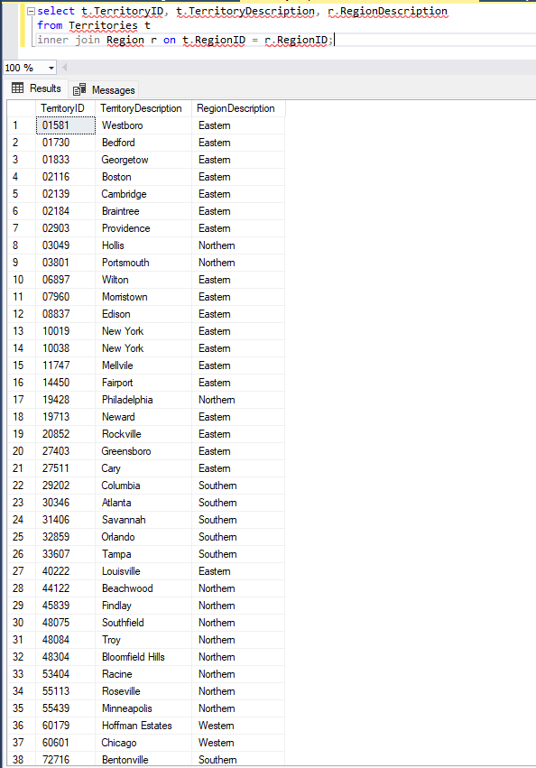

* Siguiendo la misma lógica del INNER JOIN ahora: Escribe una consulta en SQL que te permita obtener el detalle de todos los campos del empleado (Employees), y el ID del territorio al que pertenece (TerritoryID). Que Query ejecuto?

SELECT e.EmployeeID,e.LastName,e.FirstName,e.Title,e.TitleOfCourtesy,e.BirthDate,e.HireDate,e.Address,

e.City,e.Region,e.PostalCode,e.Country,e.HomePhone,e.Extension,e.Photo,e.Notes,e.ReportsTo,e.PhotoPath,t.TerritoryID

FROM Employees e

inner join EmployeeTerritories t on t.EmployeeID = e.EmployeeID;

* Complementa la Query anterior, para obtener adicionalmente la descripción del territorio (TerritoryDescription), Tip: puedes agregar otra tabla con alias y agregar un nuevo Inner Join. Que Query ejecuto?

SELECT e.EmployeeID,e.LastName,e.FirstName,e.Title,e.TitleOfCourtesy,e.BirthDate,e.HireDate,e.Address,

e.City,e.Region,e.PostalCode,e.Country,e.HomePhone,e.Extension,e.Photo,e.Notes,e.ReportsTo,e.PhotoPath,t.TerritoryID,d.TerritoryDescription

FROM Employees e

inner join EmployeeTerritories t on t.EmployeeID = e.EmployeeID

inner join Territories d on t.TerritoryID = d.TerritoryID;

Parte 2

